

Revalidar Usuário
Esta funcionalidade permite revalidar o acesso dos usuários ao GSAN. Ela pode ser acessada via Menu de Sistema, através do caminho GSAN > Segurança > Acesso > Usuário > Revalidar Usuário. Feito isso, o sistema acessa a tela a seguir:

Observação
Informamos que os dados exibidos na tela a seguir são fictícios, e não retratam informações de clientes.
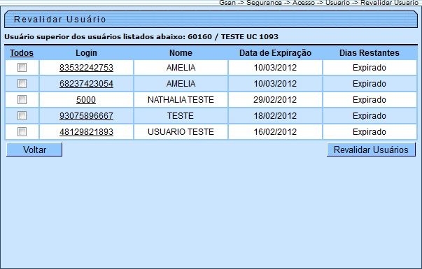

A tela já abre com a lista de usuários subordinados ao usuário gestor em questão. Cada gestor precisa revalidar o acesso de todos os seus subordinados. Caso essa revalidação não seja feita, seus subordinados ficam sem acesso ao sistema. A partir de uma determinada quantidade parametrizada de dias, que indica uma data limite para revalidação dos acessos, o gestor é comunicado através de e-mail e de mensagem ao acessar o sistema, quanto à necessidade de revalidação dos acessos. Os avisos permanecerão até que haja a revalidação:

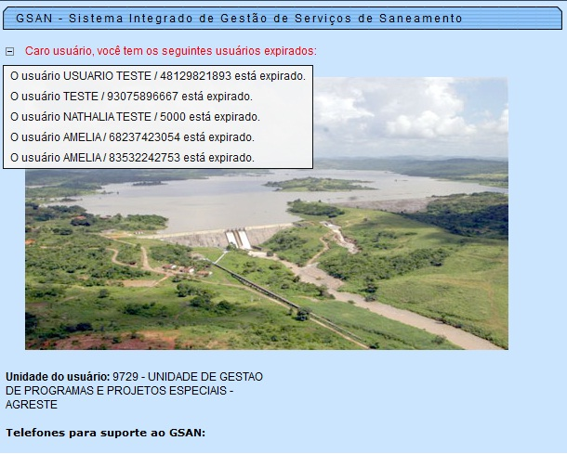

Expirado o prazo de revalidação, o gestor recebe um e-mail e mensagem através do sistema no momento de acesso, informando que o acessos de seus subordinados estão bloqueados. Isso no caso de a revalidação não ter sido efetivamente realizada. Quando o usuário gestor estiver afastado e possuir um usuário espelho cadastrado, o e-mail é enviado para o usuário espelho.
Atenção: na funcionalidade de Revalidar Usuário foi criada uma permissão especial para que apenas os usuários gestores possam revalidar os usuários a ele subordinados. Dito isso, selecione o usuário que deseja revalidar e clique em .

Preenchimento dos Campos
Campo | Preenchimento dos Campos
Checkbox | Para revalidar o acesso na lista apresentada na tela do sistema, marque no checkbox correspondente ou em Todos.
Login | Login cadastrado para autorizar o acesso. Caso o usuário seja Superior, ou seja, tenha outros usuários a ele subordinados, ao clicar ho hiperlink, o sistema exibe esses usuários para que sejam revalidados os acessos.
Nome | Nome do usuário para autorizar o acesso.
Data de Expiração | Data em que o acesso é expirado.
Dias Restantes | Quantidade de dias que restam para expiração do acesso. Caso a data já esteja expirada, aparece a palavra Expirado.

Funcionalidade dos Botões
Botão | Descrição da Funcionalidade
 | Ao clicar no botão, o sistema retorna à tela anterior.
 | Ao clicar neste botão, o sistema revalida os acessos solicitados. Para isso, é necessário clicar antes no checkbox correspondente, ou em Todos.

Referências
Bloquear Desbloquear Acesso Usuário

Termos Principais
Acesso
Clique aqui para retornar ao Menu Principal do GSAN

